Бабанина Татьяна
Без дороги нет жизни
Дорожное строительство в нашей стране имеет многотысячелетнюю историю. Профессия «инженер-дорожник» возникла ещё в Киевской Руси. С тех пор она прочно занимает позицию одной из самых востребованных профессий.
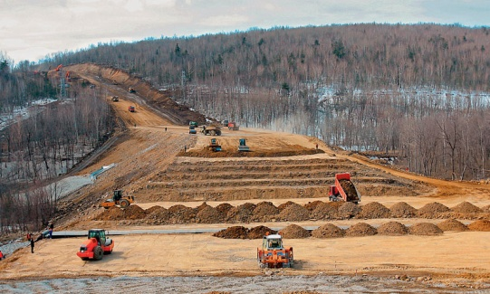
Познакомившись с профессией «инженер-дорожник» подробнее, я поняла, что она мне подходит. Ведь человек, выбравший профессию такого рода, должен понимать, что результат его работы всегда на виду, его не скроешь, отсюда возникает повышенная степень ответственности. Таких людей надо готовить, учить, не жалея усилий и средств. Потому что ценность толкового, хорошего специалиста со временем возрастает, так как обогащаются его знания и опыт. Немаловажно также учитывать такие личные качества как физическая выносливость, готовность работать при любых условиях, а также принимать решения в экстремальных ситуациях. Профессия «инженер-дорожник» охватывает целый ряд точных и естественных наук: математику, химию, физику и многие другие.
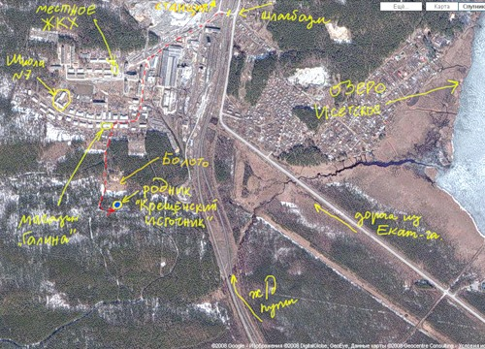
Сегодня строительство дорог начинается с космоса. Ландшафт района, где будет проходить строительство дороги, снимается с космической выси, изучается и по карте и непосредственно на месте.

Когда я непосредственно столкнусь с работой, я постараюсь перенять и сохранить, также учесть все ошибки прошлых поколений, привнося что-то своё, новое, чтобы наше дело постоянно прогрессировало и не останавливалось на достигнутом.
Появятся хорошие дороги, связывающие города с глубинкой, уменьшится угроза аварий, и долгие годы не будет нужды в дорогостоящем ремонте дорог. Вот почему во все века верна пословица, бытовавшая ещё у строителей дорог Древнего Рима: «Дорогая дорога – самая дешевая!».
В наши дни особо остро стоит проблема строительства дорог. Не зря же в народе распространена такая поговорка, как: «В России две проблемы: дураки и дороги». Одной из основных причин, на мой взгляд, является внутренняя политика государства. Перспектива удачного строительства дорог зависит в некоторой степени от средств, которые выделяет государство на строительство и ремонт дорог.
И хотя конечно существуют трудности и проблемы, но без дорог нет жизни!

